- Android属性动画特性
跟早期的 View 动画相比，属性动画具有以下优点：
(1) 对任意对象的属性执行动画操作：属性动画允许对任意对象的
属性执行动画操作，而早期的视图动画仅仅只能对 View 执行动画
操作。
(2)可改变背景颜色：View 动画只能改变视图的几个方面，比如对视
图进行缩放以及旋转等，但是像背景颜色这种就无法改变。
(3)真正改变 View 本身：View 动画只是改变 View 在屏幕上的位置，
但是却不能真正改变 View 本身。比如对于一个按钮，通过动画让
其在屏幕上进行移动，但是按钮的有效点击区域还是其原来的位
置，并没有发生改变。要想实现按钮的有效点击区域随着动画的
改变而改变，这就需要自己手动实现这个逻辑，而属性动画就解
决了这个问题。

- Android动画框架实现原理(源码)
https://blog.csdn.net/c10WTiybQ1Ye3/article/details/79421716

- Bitmap对象的理解(源码)
https://www.jianshu.com/p/5f02db4a225d

- 自定义控件原理（原理）
https://www.jianshu.com/p/988326f9c8a3

- 自定义View如何提供获取View属性的接口？（原理）
https://blog.csdn.net/u012764110/article/details/44222027
- View刷新机制（原理）
https://blog.csdn.net/chenzhiqin20/article/details/8628952
- View绘制流程（原理）
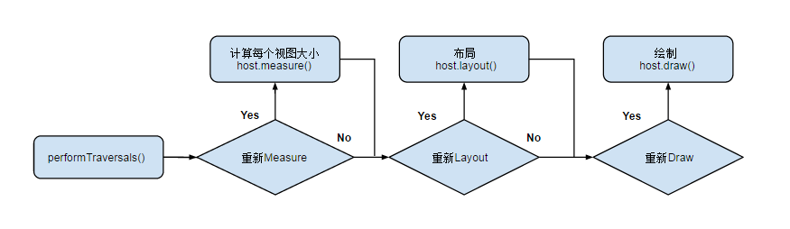
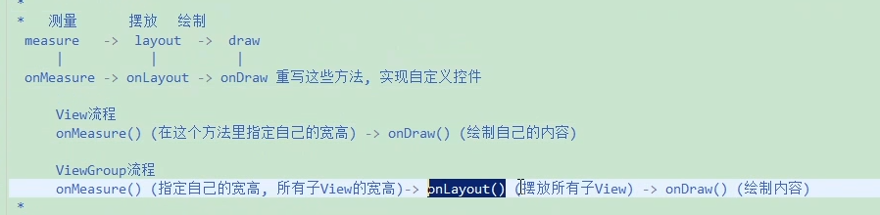
一、首先可以自定义一些自己的属性，在 res/values/attrs.xml
里面定义，然后在 layout 中使用，在 View 中通过 context.obtainS
tyledAttributes(attrs,R.styleable.自定义属性的名字)进行获
取。
二、然后在测量 onMeasure,一般通过他的三个模式(EXACTLY，AT
_MODE,，UNSPECIFIED)进行测量，调用 setMeasuredDimension 进行
传入设置的值。
三、接着如果是 ViewGroupt 的话我们还需要设置下子 View 的位
置，一般是通过 requestLayout 去触发 onLayout 的方法的。
最后在 onDraw 里面通过 Canvas 的一些方法进行绘制。
四、如果需要进行触摸事件的话，一般需要有实现 onTouchEvent
事件，注意，如果需要多点触摸，需要实现 ACTION_POINTER_DOWN 和
ACTION_POINTER_UP 进行处理。
measure()，layout()，draw()三个方法主要存放了一些标识符，
来判断每个 View 是否需要再重新测量，布局或者绘制，主要的绘制
过程还是在 onMeasure，onLayout，onDraw 这个三个方法中
(1)onMesarue() ：为整个 View 树计算实际的大小，即设置实际的高
(对应属性:mMeasuredHeight)和宽(对应属性: mMeasureWidth)，
每个 View 的控件的实际宽高都是由父视图和本身视图决定的。
(2)onLayout() ：为将整个根据子视图的大小以及布局参数将 View
树放到合适的位置上。
(3)onDraw()： 开始绘制图像，绘制的流程如下
1) 首先绘制该 View 的背景
2) 调用 onDraw()方法绘制视图本身 (每个 View 都需要重载该方
法，ViewGroup 不需要实现该方法)
3) 如果该 View 是 ViewGroup，调用 dispatchDraw ()方法绘制子
视图
4) 绘制控件

- 计算一个view的嵌套层级（原理）
while (view.getParents() != null) {
count++;
view = view.getParents();
}

- 自定义View如何考虑机型适配(源码)
• 合理使用warp_content，match_parent.
• 尽可能的是使用RelativeLayout
• 针对不同的机型，使用不同的布局文件放在对应的目录下，android会自动匹配。
• 尽量使用点9图片。
• 使用与密度无关的像素单位dp，sp
• 引入android的百分比布局。
• 切图的时候切大分辨率的图，应用到布局当中。在小分辨率的手机上也会有很好的显示效果。

- 如何优化自定义View(源码)
(1)减少不必要的代码：对于频繁调用的方法，需要尽量减少不必要
的代码。
(2)不在 onDraw 中做内存分配的事：先从 onDraw 开始，需要特别注
意不应该在这里做内存分配的事情，因为它会导致 GC，从而导致
卡顿。在初始化或者动画间隙期间做分配内存的动作。不要在动
画正在执行的时候做内存分配的事情。
(3)减少 onDraw 被调用的次数：大多数时候导致 onDraw 都是因为调
用了 invalidate().因此请尽量减少调用 invaildate()的次数。
如果可能的话，尽量调用含有 4 个参数的 invalidate()方法而不
是没有参数的 invalidate()。没有参数的 invalidate 会强制重
绘整个 view。
(4)减少 layout 的次数：一个非常耗时的操作是请求 layout。任何
时候执行 requestLayout()，会使得 Android UI 系统去遍历整个
View 的层级来计算出每一个 view 的大小。如果找到有冲突的值，
它会需要重新计算好几次。
(5)选用扁平化的 View：另外需要尽量保持 View 的层级是扁平化的
（去除冗余、厚重和繁杂的装饰效果），这样对提高效率很有帮
助。
(6)复杂的 UI 使用 ViewGroup：如果你有一个复杂的 UI，你应该考虑
写一个自定义的 ViewGroup 来执行他的 layout 操作。（与内置的
view 不同，自定义的 view 可以使得程序仅仅测量这一部分，这
避免了遍历整个 view 的层级结构来计算大小。）继承 ViewGroup
作为自定义 view 的一部分，有子 views，但是它从来不测量它们。
而是根据他自身的 layout 法则，直接设置它们的大小。

- 自定义View注意事项
1、让view支持wrap_content
这是因为直接继承view或者viewgroup的控件，如果不在onmeasure中做特殊的处理，那么在布局中wrap_content就不能达到预期的效果。
2、让view支持padding
这是因为直接继承view的控件，如果不在draw中处理padding事件，那么padding属性是无法起作用的。另外，直接继承字viewgroup的空间需要在measure和layout中考虑padding和margin。
3、尽量避免在view中使用handler，因为使用handler没必要，因为view内部提供了post方法，可以取代handler。
4、view中如果有线程或者动画，需要及时停止，参考view#ondetachedfromwindow
如果有线程或者动画需要停止时，那么ondetachedfromwindow是一个很好的时机，当包含此view的activity退出或者此viewremove时，此方法会被调用，和此相对应的方法是onattchedwindow，当包含view的activity启动时，onattchedwindow方法会被调用，如果不及时停止将会造成内存泄漏。
5、带有滑动嵌套时，需要处理好滑动冲突。
- 封装View的时候怎么知道view的大小(源码)
https://blog.csdn.net/fwt336/article/details/52979876
- 自定义View的事件(源码)
http://www.gcssloop.com/customview/dispatch-touchevent-source
http://www.gcssloop.com/customview/dispatch-touchevent-theory
- 请描述一下View事件传递分发机制（原理）
http://www.gcssloop.com/customview/dispatch-touchevent-source
http://www.gcssloop.com/customview/dispatch-touchevent-theory

- Touch事件传递流程（原理）
https://www.jianshu.com/p/62b638e1712a

- 事件分发中的onTouch 和onTouchEvent 有什么区别，又该如何使用？（原理）
https://blog.csdn.net/huiguixian/article/details/22193977

- View和ViewGroup分别有哪些事件分发相关的回调方法（原理）
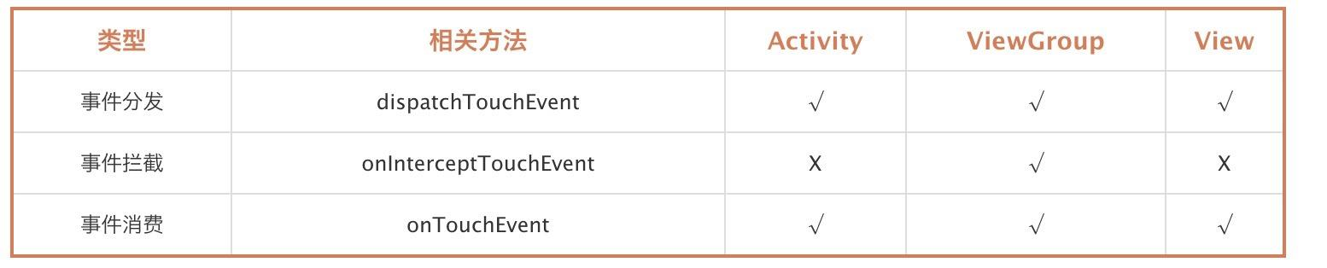
- AndroidManifest的作用与理解(源码)
https://www.jianshu.com/p/6ed30112d4a4

- LinearLayout、RelativeLayout、FrameLayout的特性及对比，并介绍使用场景。
https://blog.csdn.net/seu_calvin/article/details/53047682

- 介绍下SurfView
https://www.jianshu.com/p/b037249e6d31

- RecycleView的使用
https://blog.csdn.net/u012721519/article/details/54692366

- RecycleView原理(源码)
https://blog.csdn.net/xyh269/article/details/53047855

- Activity-Window-View三者的差别
https://www.jianshu.com/p/a533467f5af5

- Requestlayout，onlayout，onDraw，DrawChild区别与联系(源码)
https://blog.csdn.net/weixin_41101173/article/details/79726311

- invalidate和postInvalidate的区别及使用(源码)
https://blog.csdn.net/mars2639/article/details/6650876

- ListView重用的是什么？（原理）
https://blog.csdn.net/u011692041/article/details/53099584

